Предмет. Всесвітня історія
Клас. 10
Тема уроку. Утворення СРСР. Становлення тоталітарного режиму Й. Сталіна
Мета. Навчальна: ознайомити учнів з причинами утворення Радянського Союзу; прослідкувати методи приходу до влади в Радянському Союзі Й. Сталіна; Розвивальна: розвивати загальні та предметні компетенції учнів; ознайомити учнів з новими поняттями та термінами.
Виховна: виховувати розуміння цінності основних природних прав людини та повагу до них; усвідомлення небезпеки комунізму; відповідального ставлення до якості власних знань. Очікувані результати: учні знають про причини утворення Радянського Союзу та прихід до влади Й. Сталіна ; учні визначають сутність соціально-економічних процесів, ідейних засад і соціальну базу радянського комунізму; володіють поняттями та термінами; учні розуміють цінність основних природних прав людини; учні поважають основні природні права людини.
Обладнання: підручник, мультимедійна дошка. Тип уроку: вивчення нового матеріалу.
Перебіг уроку
І. Вступна частина:
1. Актуалізації знань:
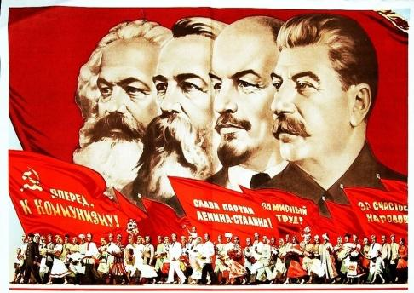
Погляньте на плакат і охарактеризуйте музичний супровід ?
Відповідь учнів: Запропоновані плакат і музична композиція були виготовлені в період створення Радянського Союзу. Вони свідчать про те, що СРСР – тоталітарна держава.
Які тоталітарні держави 1920-1930-тих років Вам відомі?
Відповідь учнів: Нацистська Німеччина та фашистська Італія. 2.Проблемне запитання: Під час сьогоднішнього уроку ми повинні довести на конкретних фактах, що комуністичний режим у 1920-1930-тих роках був одним з різновидів тоталітаризму у ХХ столітті.
3. Мотивація. Ми живемо в іншому політичному часі. Що дасть нам знання даної теми?
4. Оголошення теми та очікуваних результатів.
ІІ. Основна частина:
1. Створення Радянського Союзу. 30 грудня 1922 року було створено Радянський Союз . Спочатку до складу СРСР входило 4 республіки ( Російська, Українська (крім західноукраїнських земель), Білоруська, Закавказька), однак Союз швидко розростався завдяки діяльності армії більшовиків. До складу СРСР було приєднано: Латвію, Литву, Естонію, Молдову, Казахстан, Киргизстан, Узбекистан, Туркменістан, Таджикистан. У 1936 році було прийнято Конституцію СРСР, яка проголошувала: централізовану владу, однопартійність (комуністична партія). 2. Становлення тоталітарного режиму Й. Сталіна.
Соціально-економічна політика більшовиків у 20-30ті роки ХХ ст..
Прихід Сталіна до влади.
Історичний портрет В.Леніна та Й.Сталіна.
Хвилина релаксу: композиція «Вальс квітів» Фредеріка Шопена.
Політика Сталіна.
ІІІ. Заключна частина:
Закріплення нового матеріалу:
1. Встановіть хронологічну послідовність, вказуючи дату подій: А) Рік початку правління Й. Сталіна –
Б) Роки Нової Економічної Політики (НЕП) –
В) Створення Радянського Союзу –
Г) Рік освоєння Арктики –
2. Назвіть історичну особу та історичні події пов‘язані з нею:
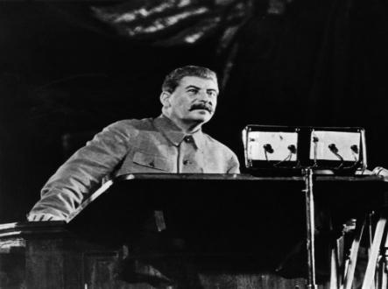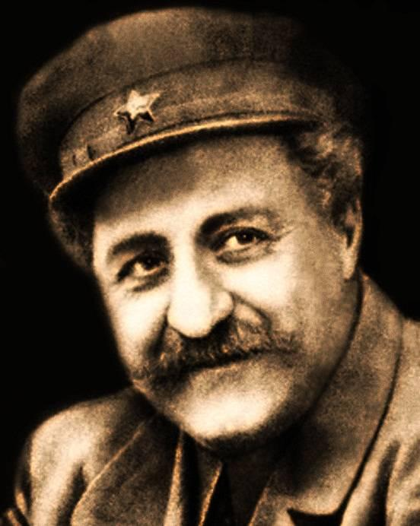
Робота з документом: З доповіді Д.Волкогонова “Сталінізм: сутність, генезис, еволюція”.
Політичний діяч помирає кілька разів. Фізично Сталін помер вже давно. Політично ця примара зберігає ще якийсь, мабуть, ефемерний, шанс. Справа в тому, що чим гірше будуть у нас йти справи, тим шанси неосталінізму будуть вищими. Ну, а історично, на жаль, Сталін не помре ніколи. Залишивши найбільшу вм´ятину в нашій історії, він залишиться в ряді найлиховісніших тиранів людства. Чи згодні Ви з точкою зору відомого історика і публіциста?
3. Доведіть на конкретних фактах, що комуністичний режим у 1920-1930-тих роках був одним з різновидів тоталітаризму у ХХ столітті.
ІV. Підсумок уроку: метод «Одне слово». Наприкінці уроку учитель просить учнів зазначити одним словом те, що найбільш сподобалося їм на уроці: зміст уроку, методи, атмосфера, власна діяльність, результати тощо. Вчитель фіксує це слово на дошці і при необхідності просить учнів його прокоментувати.
V. Домашнє завдання: Опрацювати §19, відповісти на питання (обов'язково) Вивчити дати, нові поняття (обов'язково). Виконати завдання І та ІІ на стор. 204 (достатній рівень) . Твір-мініатюра за темою на вибір «Місце Сталіна в світовій історії», « Чому Росія стала першою з країн світу, в якій комуністичній партії вдалося прийти до влади?» (високий рівень). Випереджальне завдання: скласти історичні портрети про Томаша Масарика, Юзефа Пілсудського.

